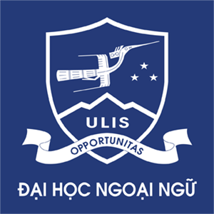
ĐẠI HỌC QUỐC GIA HÀ NỘI
TRƯỜNG ĐẠI HỌC NGOẠI NGỮ

HIỆU TRƯỞNG

TRƯỜNG ĐẠI HỌC NGOẠI NGỮ- ĐẠI HỌC QUỐC GIA HÀ NỘI

Trân trọng kính mời

Ông/bà ………………….………………………………………………

Tới dự
HỘI NGHỊ VỀ CÔNG TÁC HỌC SINH - SINH VIÊN
Thời gian: 08:00 thứ tư, ngày 19 tháng 09 năm 2018
Địa điểm: Hội trường tầng 1, toà nhà Ulis – Sunwah
Trường ĐH Ngoại ngữ - ĐHQGHN
Phạm Văn Đồng, Cầu Giấy, Hà Nội
Rất hân hạnh được đón tiếp!
HIỆU TRƯỞNG

Đỗ Tuấn Minh

ĐẠI HỌC QUỐC GIA HÀ NỘI
TRƯỜNG ĐẠI HỌC NGOẠI NGỮ
HỘI NGHỊ
VỀ CÔNG TÁC HỌC SINH - SINH VIÊN
Thời gian: từ 08h30 đến 11h30 ngày 19 tháng 9 năm 2018
Địa điểm: Hội trường tầng 1 Sunwah
Chương trình hội thảo:
Thời gian | Nội dung
08h00 – 08h30 | Khai mạc Hội thảo
08h30 – 08h40 | Phát biểu đề dẫn của Hiệu trưởng
08h40 – 08h55 | Tham luận đề dẫn 1:  Công tác Học sinh sinh viên theo định hướng chuyển từ quản lý sang hỗ trợ sinh viên
08h55 – 09h10 | Tham luận đề dẫn 2:  Giới thiệu Mô hình đổi mới công tác thực hành thực tập và phát triển kỹ năng bổ trợ cho sinh viên toàn trường
09h10 – 09h25 | Thảo luận của các đại biểu tham dự hội thảo  (Chia nhóm để thảo luận)
09h25 – 10h25 | Teabreak
10h25 – 10h40 | Các nhóm thảo luận trình bày ý kiến xoay quanh các công tác Học sinh- sinh viên
11h30 | Bế mạc Hội thảo

*Để công tác đón tiếp được chu đáo, xin vui lòng xác nhận tham gia với Phòng CT&CTHSSV trước ngày 10/9/2018 (CV Nguyễn Phan Huy: 0986-454-889)

